Зелимова Наталья Александровна,
учитель немецкого языка,
Рожнова Наталья Юрьевна,
учитель английского языка.

Технологическая карта интегрированного урока
английского и немецкого языков в 8 классе

Тип урока: комбинированный
Тема урока: «Travel- Die Reise»
Цель: « Совершенствование навыков коммуникативной компетенции при решении практической личностно-значимой проблемы в условиях ситуативно-реального общения.»
Задачи:
обучающие:
- развивать умения, составляющие лингвистическую компетенцию, сопоставление языковых явлений в английском и немецком языках;
- развивать компенсаторную и социокультурную компетенции;
- создать условия для формирования лексических и грамматических навыков;;
- совершенствовать навыки чтения с полным пониманием
- формировать навыки групповой работы,
развивающие:
- развивать коммуникативные универсальные действия во всех видах речевой деятельности;
- развивать умения планировать свое речевое и неречевое поведение;
- развивать регулятивные УУД , в том числе умения целеполагания, планирования, самоконтроля и самооценки.
воспитательные:
- развивать мотивацию к изучению иностранных языков и обучению в целом;
- формировать гражданскую идентичность учащихся;
- воспитывать культуру поведения через освоение норм этикета;
- формировать личностные УУД;

Методы обучения:
По восприятию информации:
- деятельностный;
- словесный;
- наглядный;
- практический;
Стимулирующие:
- создание ситуаций, приближенных к условиям реального общения (диалог);
Систематизирующие:
- обобщение и систематизация знаний.

Методы контроля:
- индивидуальный и фронтальный опрос.

Форма обучения:
Сочетание групповой и индивидуальной творческой деятельности.

Технологии:
- информационно-коммуникативная;
- здоровье сберегающая (смена видов деятельности);
- игровая.

Оборудование:
Интерактивная доска, раздаточный материал, тематические картинки.

Планируемые результаты:
Личностные результаты: формирование учебно-познавательного интереса к новому учебному материалу и способам решения новой задачи.
Метапредметные результаты:
Коммуникативные: описывать и сравнивать предметы, понимать содержание прочитанного текста.
Регулятивные: выполнять учебные действия в материализованной, громко-речевой и умственной форме.
Познавательные: выполнять логические действия сравнения, анализа, установления аналогий.
Предметные результаты: составлять диалоги и монологические высказывания, уметь находить в тексте нужную информацию, распознавать и употреблять в речи, изученные лексические единицы.

Ход урока:

Этап урока | Цель | Деятельность учителя | Деятельность ученика | Универсальные учебные действия (УУД)
Организационный момент  Речевая разминка  Постановка целей урока. | Развивать мотивацию учения | Good morning, children. I am glad to see you. Sit down, please.  Guten Tag, Kinder! Ich begrüße euch herzlich in Deutschland ! Was werden wir heute machen? You are traveling now ! Englisch heisst es «Travel»! Und deutsch?  Look at the board . You see a crossword puzzle. Guess it and you’ll know the topic of our lesson.  Teacher:OK , the topic of our lesson is travelling.  Oh, we’ve got a letter. Let’s listen . Answer the questions, please.  What is the letter about? Where is treasure hidden?  Целеполага-ние : what should we do? | Good morning. We are glad to see you too.  Учащиеся разгадывают кроссворд  Train  Rucksack  Airplane  Visa  Euro  Luggage  Учащиеся прослушивают запись и отвечают на вопросы учителя  Pupils:1 we should find this treasure.  2 We should go to Germany.  3 We should find this sight | Личностные УУД (создание нужного психологического климата)  Регулятивные УУД (формирование навыков целеполагания)  Познавательные УУД (поиск и выделение необходимой информации)  Коммуникативные УУД (развитие умения отвечать на вопросы)  Приложение №1.  Приложение №2.
2.1.Актуализация знаний  2.1. Закрепление изученного материала.  2.2. Развитие навыков аудирования и монологической речи | Научить составлять диалоги с использованием ранее изученного лексического и грамматического материала  Закрепле-ние лексического материала по теме  «Путе-  шествие» | 1 So our first task is to get to Germany.  Учитель организует работу в парах; учащиеся составляют диалоги  Aber zuerst wiederholen wir das Thema  “ Berlin.”  Lest den Satzanfang links und vollendet den Satz mit Hilfe der Wörter und Wortgruppen rechts. Lest die Satze nach der Folge ! Zeit – 1-2 Minuten.  Also, Kinder! Willkommen in Berlin !Und jetzt machen wir eine große Stadtrundfahrt. Passt auf!  Vielleicht mochtet ihr den Ort finden!? Schreibt , bitte, alle Sehenswurdigkeiten der Stadt aus!  Erzahlt ein paar Worte uber die weltbekanntensten ! | Учащиеся выполняют задание в парах.  Составляют диалоги и разыгрывают их  Учащиеся выполняют задания на карточках  Учащиеся смотрят фильм о достопримеча-  тельностях Берлина и заполняют диаграмму  Учащиеся рассказывают о самых известных достопримечательностях Берлина. | Коммуникативные УУД (умение работать в паре, развитие диалоговой речи).  Приложение №3.  Личностные УУД (выражение собственного мнения и желания)  Познавательные УУД (поиск требующейся информации)  Приложение №4.  Приложение №5.  Приложение №6.
3. Развитие навыков чтения | Развитие навыков поискового чтения | Bitte lest die Wegbeschreibung und geht nach dem Plan. Wenn ihr richtig verstanden habt, mochtet ihr alles finden! Ein Paar Minuten wer ist am schnellsten? | Читают текст, находят нужную достопримеча  тельность | Познавательные УУД (поиск нужный информации в тексте).  Приложение №7.  Коммуникативные УУД (умение работать в группе)
4. Заключительный этап урока.  Рефлексия. | Обоб-  щить изучен-  ный материал по теме. Подвести итог проделан-ной работы. Выставле-ние оценок учащимся. Запись домашнего задания | Great you ‘ve found this treasure.  And it is Frienship. Frienship between people and countries. Let’s sing a song  That’s all for today. Children, please, tell:  I can…  Ican’t….  I know…  I don’t know…  Liebe Kinder! Ich bedanke euch für gute Arbeit. Ich bin sehr zufrieden. Wir haben heute sehr gut gearbeitet .  Good bye. | Поют песню «Солнечный круг» на немецком и английском языках.  Приложение №8.  Записывают домашнее задание. | Регулятивные УУД (анализ проделанной работы, целеполагание на дальнейшую работу (что умею/чему нужно научиться), самооценка)  Коммуникативные УУД (ответы на вопросы учителя по проделанной работе)

Приложение №1
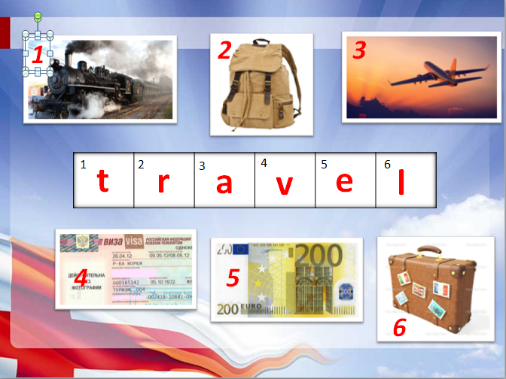

Приложение №2
Письмо-загадка в аудиофайле: аудирование Treasure.way.wav
Приложение №3
Task: Put the dialogue in the right order
Dialogue 1
a) Sounds great! Let’s book the tickets.
b) How can we get to Germany?
c) I prefer to travel by car. And you?
d) Hurry up, then.
e) I think travelling by car is slow. Travelling by plane is faster.

Task: Put the dialogue in the right order
Dialogue 2
- How many would you like?
- Yes, when do you want them?
- 30 pounds ,please.
- Excuse me, can I buy tickets to Berlin?
- Tomorrow, please.
- 12 tickets, please. How much are they?

Приложение №4

Lest den Satzanfang links und vollendet den Satz mit Hilfe der Wörter rechts. Lest die Satze nach der Folge ! Zeit – 1-2 Minuten.

Berlin liegt …… Deutschlands. | der Ku-Damm
Die Stadt wurde … gegrundet. | auf der Insel
Berlin hat uber … Mio Einwohner. | im Osten
Durch die Stadt fliessen ……… . | 3.4
Das Symbol der Stadt ist …… . | das Brandenburger Tor
Funf Museen befinden sich … | die Spree und die Havel
Die Hauptstrasse heisst … . | im 13. Jahrhundert

Приложение №5
Фрагмент видеофильма о достопримечательностях Берлина в файле: фильм о Берлине .wmv
Приложение №6
Диаграмма о достопримечательностях Берлина

Die Sehenswurdigkeiten

Приложение №7

Stadtplan.
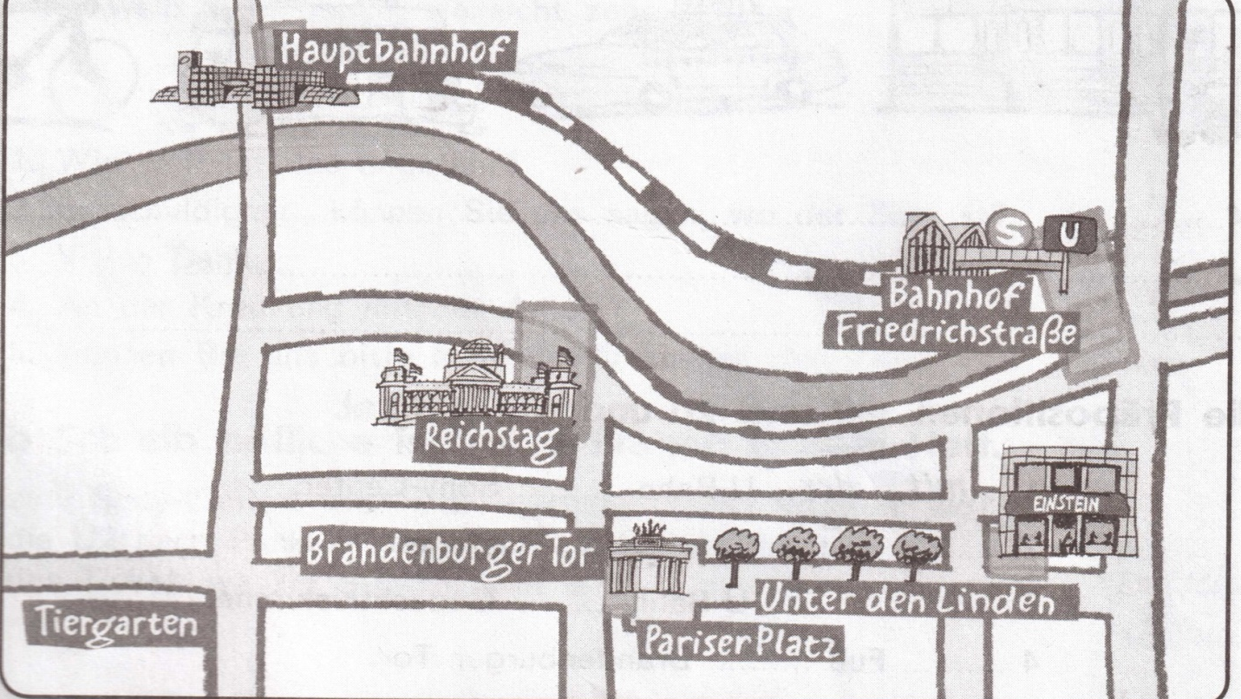

Ihr seid auf der Friedrichstrasse. Geht am besten uber diese Strasse , dann ungefahr 20 Meter nach rechts. An der zweiten Kreuzung ist die Hautstrasse - Unter den Linden. Dann geht sie entlang und links seht ihr den Pariser Platz. Aber dieses Gebaude befindet sich dem Brandenburgen Tor gegenuber.
Was ist das?

Приложение №8
1.Bright blue the sky,
Sun up on high,
That was the little boy’s picture
He drew for you,
Wrote for you too,
Just to make clear what he drew.
May there always be sunshine,
May there always be blue sky,
May there always be Mummie,
May there always be me!

2. Ein Sonnenkreis
Im Blau und Weiss,
Das hat ein Junge gezeichnet
Hat er’s gemacht
Wie er’s verstand
Und hat geschrieben am Band.
Immer scheine die Sonne,
Immer leuchte der Himmel,
Immer lebe die Mutter,
Immer lebe auch ich!

Список использованной литературы
- УМК М.М.Аверин и др. Горизонты. Немецкий как второй иностранный. 8 класс.
- УМК Ю.Е.Ваулина, О.Е. Подоляко. Английский в фокусе. 8 класс.
- www.prosv.ru/umk/horizonte/
- www.prosv.ru/umk/spotlight/
- https://ru.wikipedia.org
- http://germanygid.ru/
- http://wideopenroad.ru/strany/germaniya/berlin-stolitsa-germanii.html

